Лабораторная работа No 11

Программирование в командном процессоре ОС UNIX. Ветвления и циклы

Акопян Сатеник Манвеловна

Содержание

# 1 Цель работы

Изучить основы программирования в оболочке ОС UNIX. Научится писать более сложные командные файлы с использованием логических управляющих конструкций и циклов.

# 2 Выполнение лабораторной работы

1. Используя команды getopts grep, написать командный файл, который анализирует командную строку с ключами: – -iinputfile — прочитать данные из указанного файла; – -ooutputfile — вывести данные в указанный файл; – -pшаблон — указать шаблон для поиска; – -C — различать большие и малые буквы; – -n — выдавать номера строк. а затем ищет в указанном файле нужные строки, определяемые ключом -p.

рисунок 1

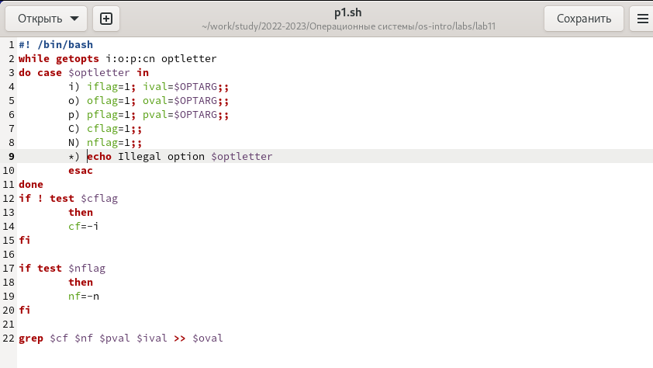

Figure 1: рисунок 2

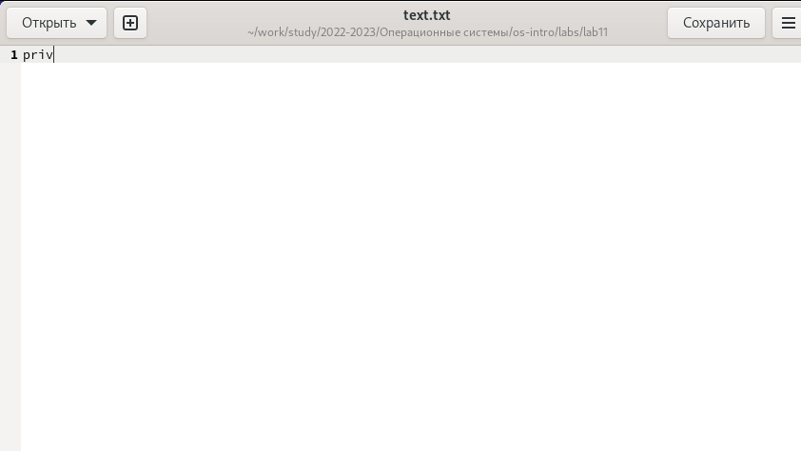

Figure 2: рисунок 3

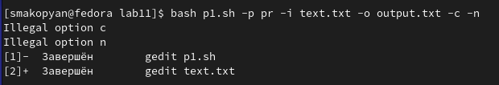

Figure 3: рисунок 4

1. Написать на языке Си программу, которая вводит число и определяет, является ли оно больше нуля, меньше нуля или равно нулю. Затем программа завершается с помощью функции exit(n), передавая информацию в о коде завершения в оболочку. Команд- ный файл должен вызывать эту программу и, проанализировав с помощью команды $?, выдать сообщение о том, какое число было введено.

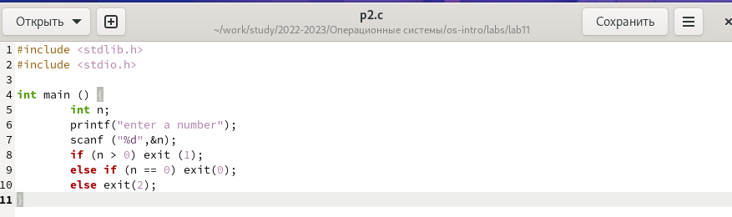

Figure 4: рисунок 5

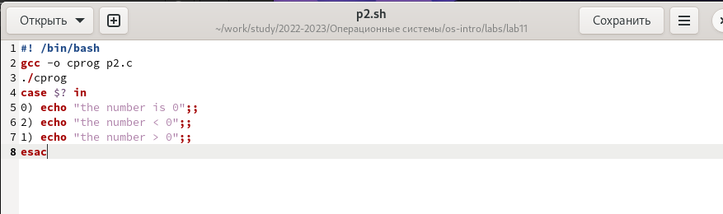

Figure 5: рисунок 6

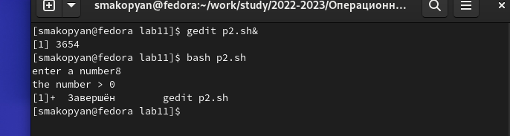

Figure 6: рисунок 7

1. Написать командный файл, создающий указанное число файлов, пронумерованных последовательно от 1 до 𝑁 (например 1.tmp, 2.tmp, 3.tmp,4.tmp и т.д.). Число файлов, которые необходимо создать, передаётся в аргументы командной строки. Этот же ко- мандный файл должен уметь удалять все созданные им файлы (если они существуют).

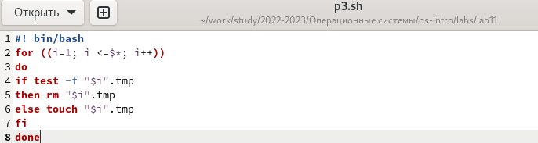

Figure 7: рисунок 8

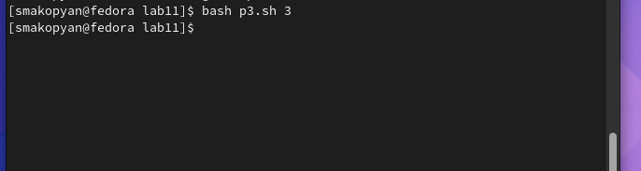

Figure 8: рисунок 9

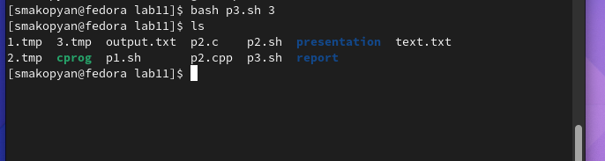

Figure 9: рисунок 10

1. Написать командный файл, который с помощью команды tar запаковывает в архив все файлы в указанной директории. Модифицировать его так, чтобы запаковывались только те файлы, которые были изменены менее недели тому назад (использовать команду find).

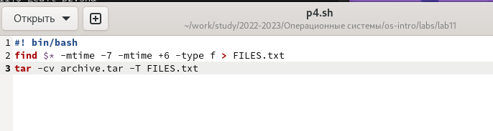

Figure 10: рисунок 11

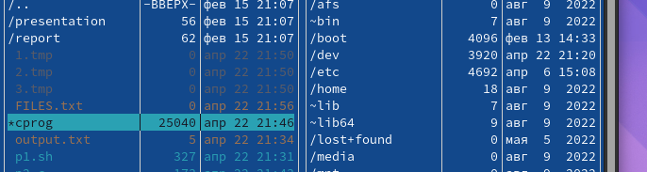

Figure 11: рисунок 12

# 3 Выводы

В результате данной лабораторной работы я изучила основы программирования в оболочке ОС UNIX. Научилась писать более сложные командные файлы с использованием логических управляющих конструкций и циклов.

# Список литературы